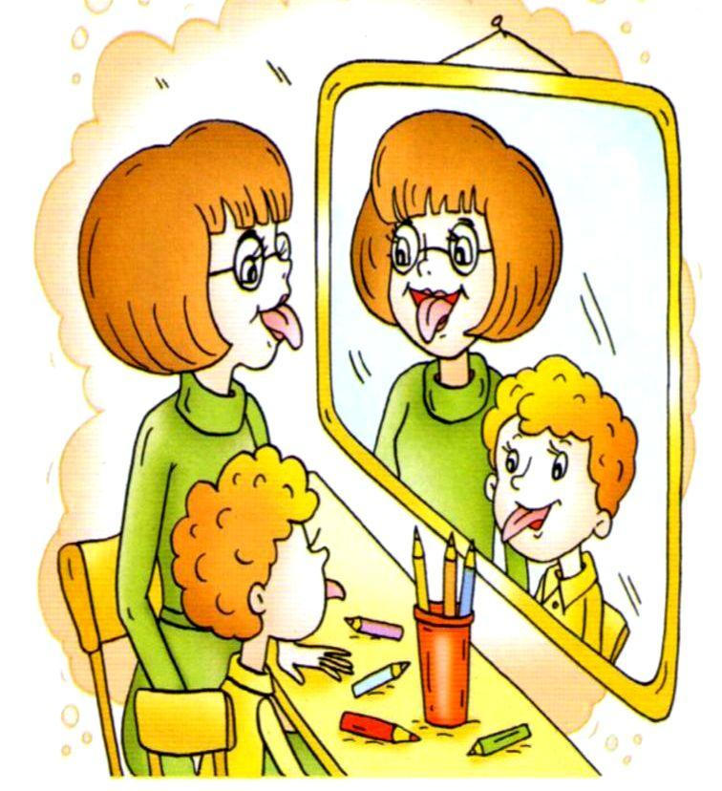
В последние годы резко увеличилось число детей с речевыми нарушениями, что создает трудности во взаимоотношениях ребенка с окружающими, а в дальнейшем отражается на обучении его грамоте, чтению и развитию личности в целом.
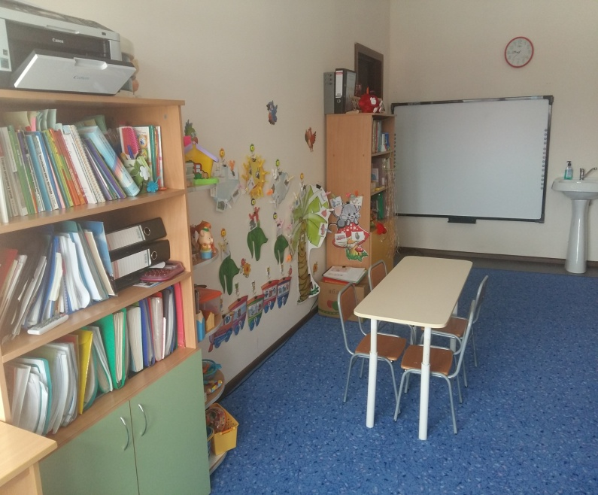
Не все дети могут получить своевременную коррекционно-логопедическую помощь. В связи с запросом населения в МБДОУ д/с «Березка» № 9 пгт. Ноглики была организована услуга по коррекции речевого развития, на платной основе. Логопедическую помощь могут получать не только дошкольники, но и дети школьного возраста. Услуга оказывается с октября 2017г. За этот период получили логопедическую помощь 16 детей, как школьного, так и дошкольного возраста. Услуга пользуется большим спросом. На будущий учебный год уже сформирован список детей для зачисления на коррекционные занятия.
В детском саду созданы все условия для оказания эффективной логопедической помощи. Коррекционно – развивающая среда логопедического кабинета выполняет коррекционную, образовательную, развивающую, воспитывающую, стимулирующую,

организационную, коммуникативную функции, что соответствует требованиям ФГОС ДО.
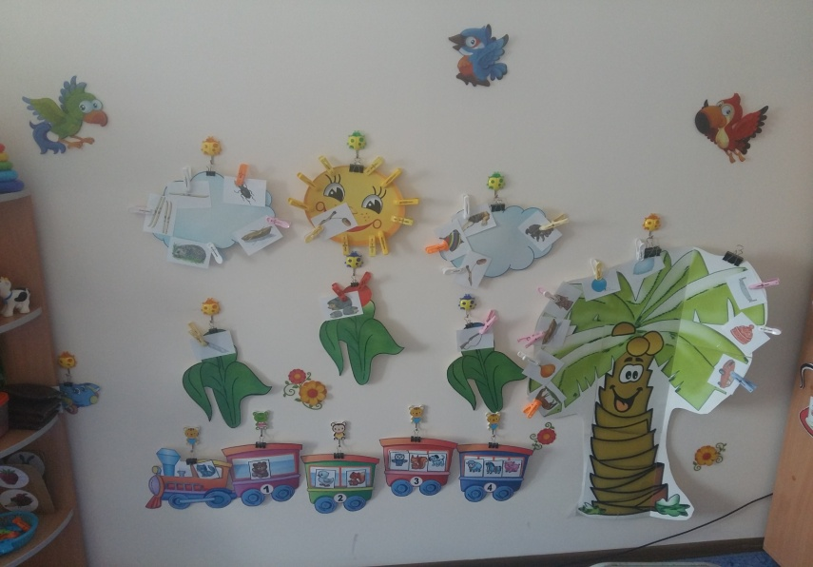
Дидактические пособия мобильны и легко трансформируются, меняются в зависимости от цели и задач логопедического занятия.

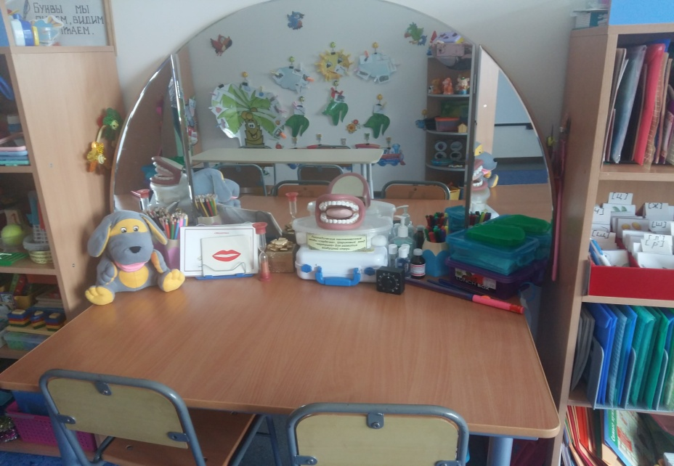

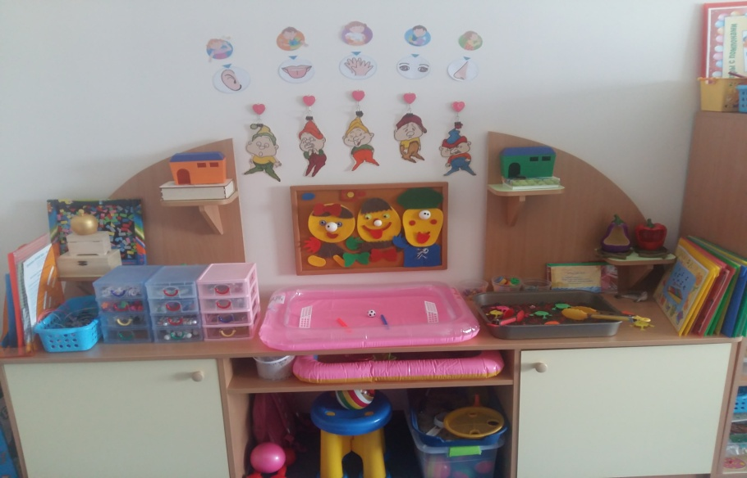

Логопедическая помощь осуществляется по следующим направлениям:
- Коррекция звукопроизносительной стороны речи;
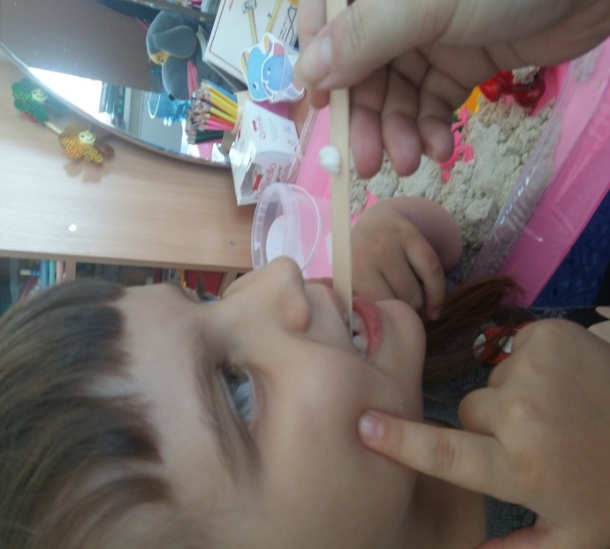
- Развитие артикуляционной, мелкой и общей моторики;
- Формирование просодической стороны речи;
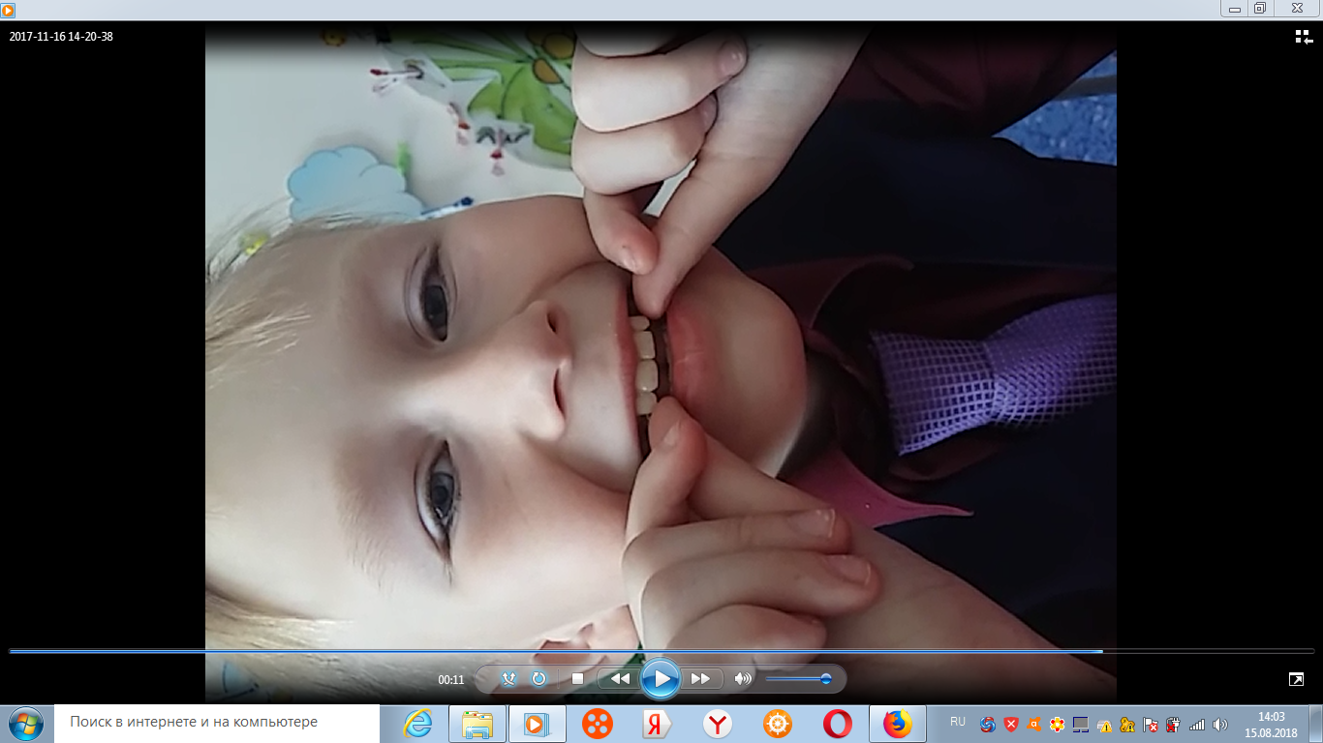
- Формирование фонематических процессов;
- Развитие лексико-грамматических средств языка;
- Развитие связной речи;
- Коррекция нарушений чтения и письма и т.д.

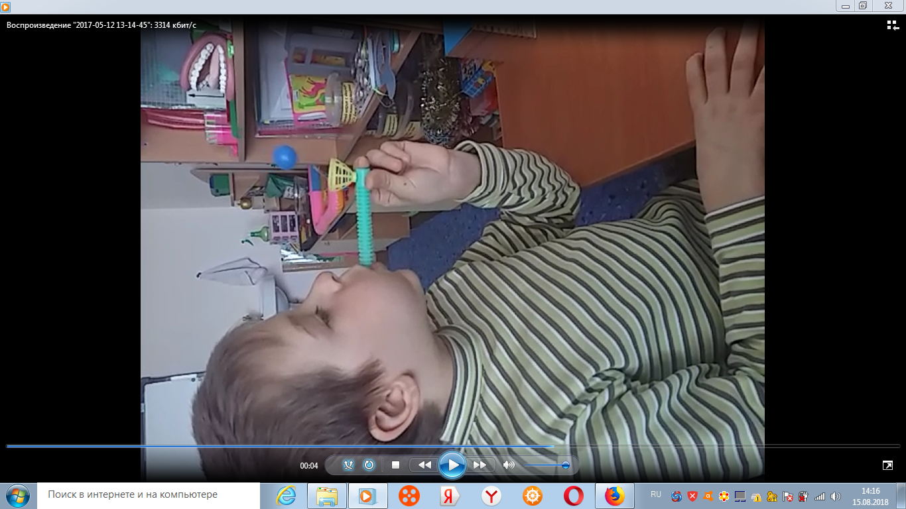
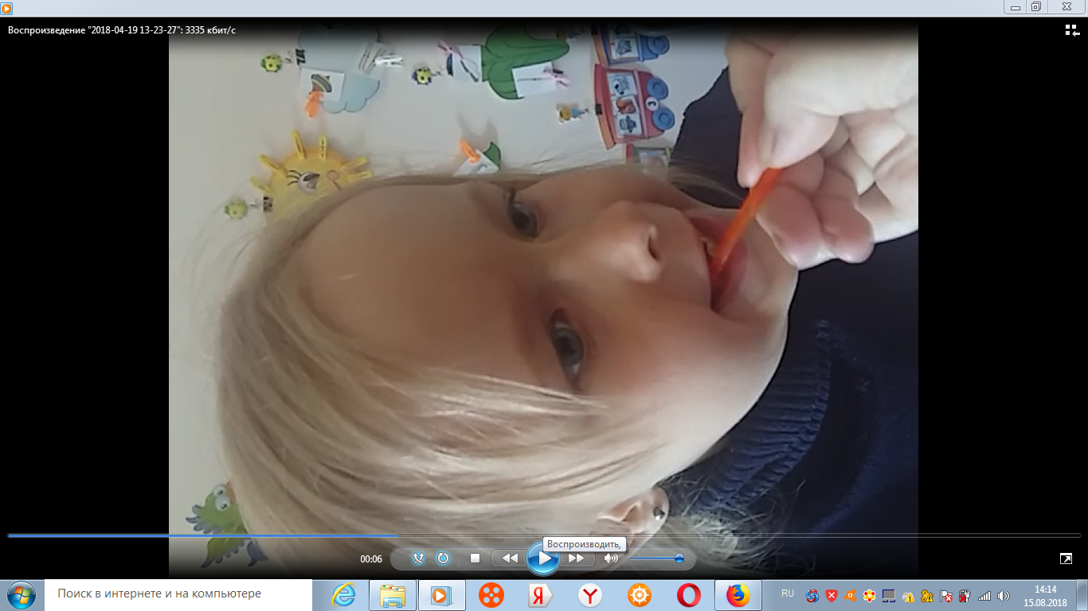

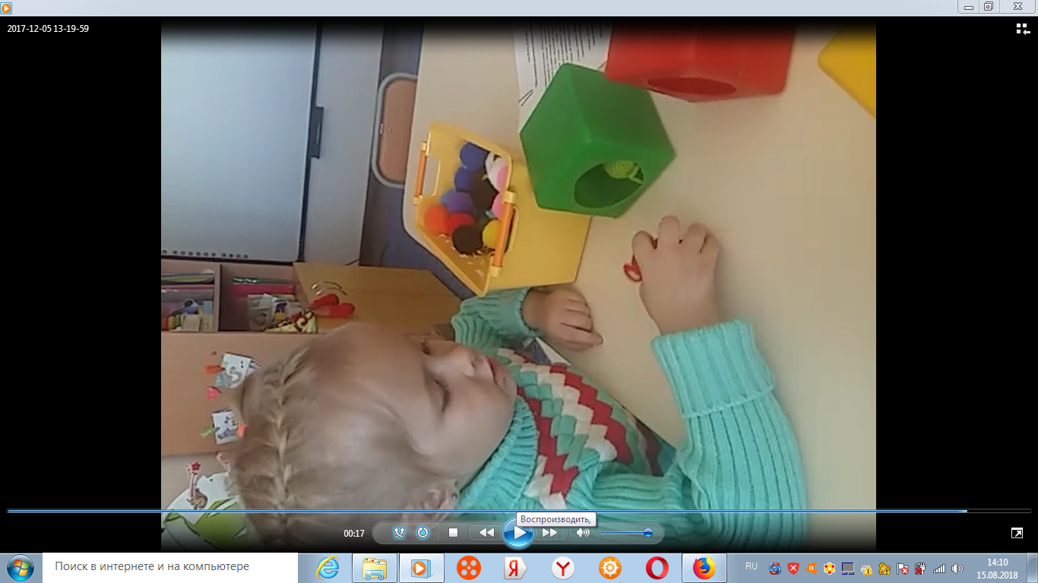
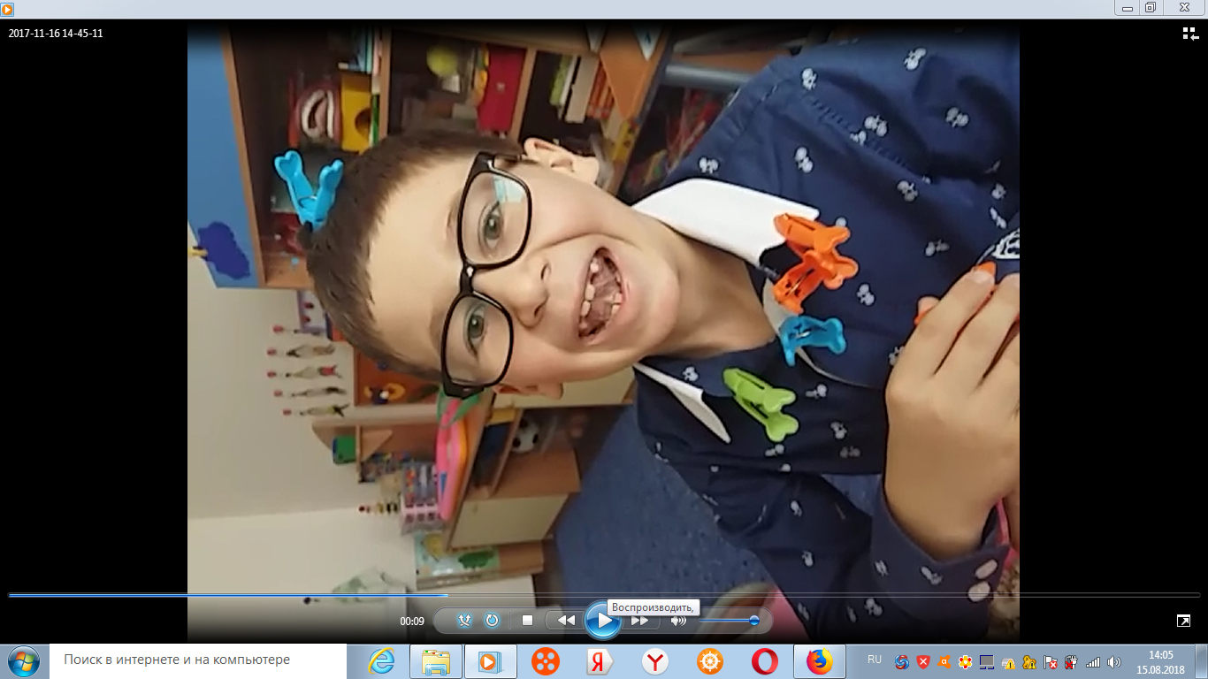
Для повышения коррекционно- развивающего эффекта на логопедических занятиях используются разнообразные методы и формы работы (нетрадиционные дидактические пособия, логоритмика, акватерапия, сенсорно – интегративная логотерапия и т.д.)
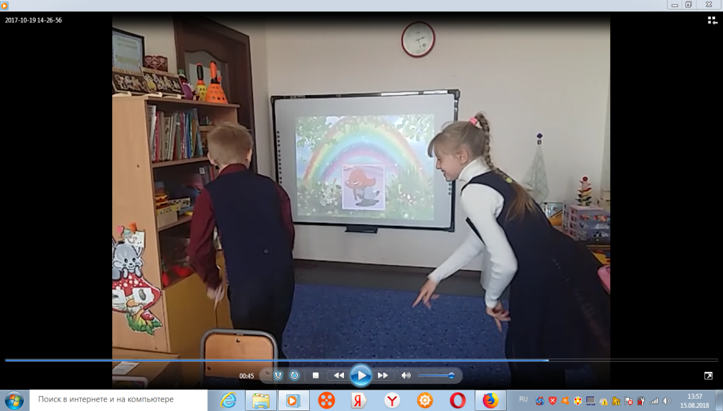
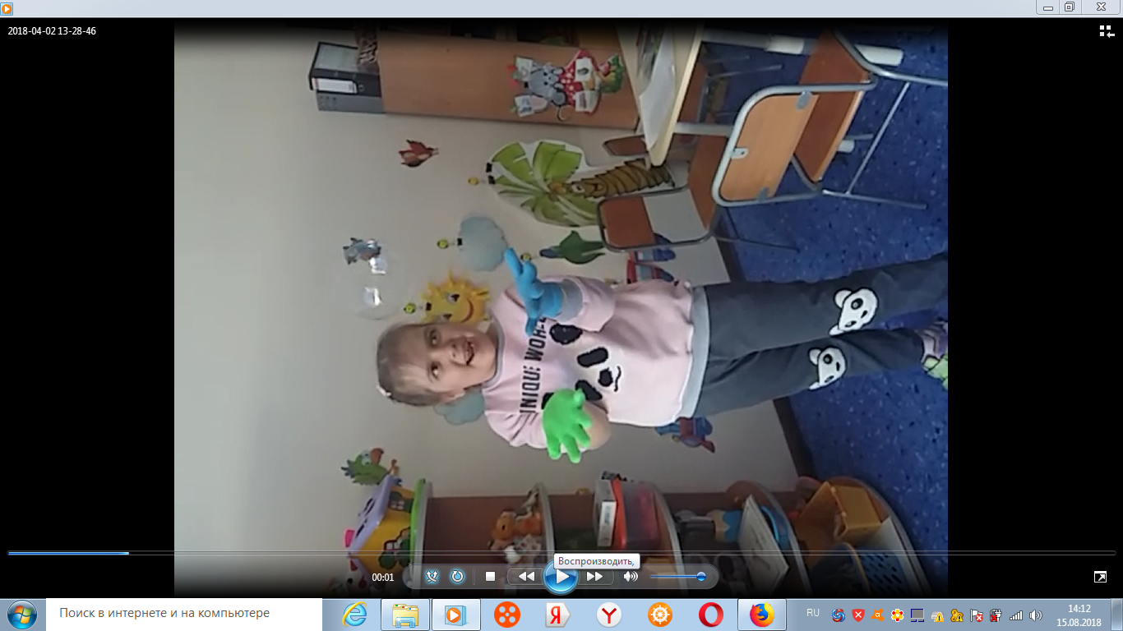

Учитель-логопед: Лосева Э.А.

